**Oldal logika**

A weboldal sikere sokkal inkább függ a logikus, áttekinthető felépítéstől, mint a design-tól. A design alapvetően képekkel kommunikál, és mint ilyen, a látogató tudatalattijával rezonál vagy éppen nem rezonál. Ebből aztán az is következik, hogy itt nem lehet mindenkinek jót csinálni.

1. átlátható
2. egyszerű
3. sötét, a szemek és képernyők érdekében

Database terv

A database tervezés a strukturált adatok hatékony tárolásának, kezelésének és elérésének kulcsfontosságú folyamata.

Ezért igyekeztünk a lehető leghatékonyabban és leglogikusabban tárolni az adatokat emellett persze a biztonság sem mehet el szó nélkül, ezért használtunk adatvédelem szempontjából felhasználónév és jelszó védelmet.

**Kapcsolat ábra:**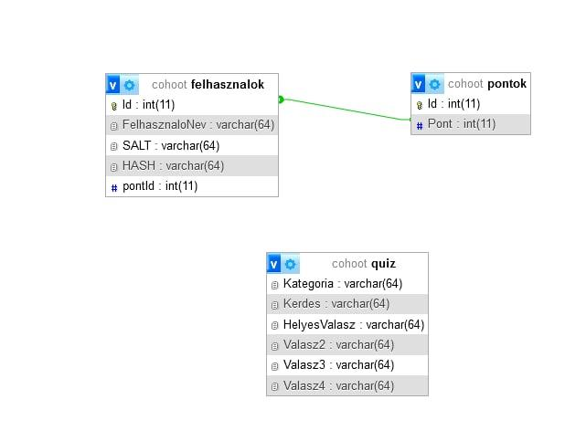

**Táblák nézete:**

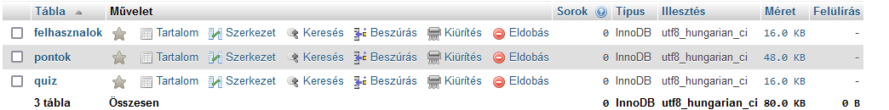

**Felhasználó tábla:**

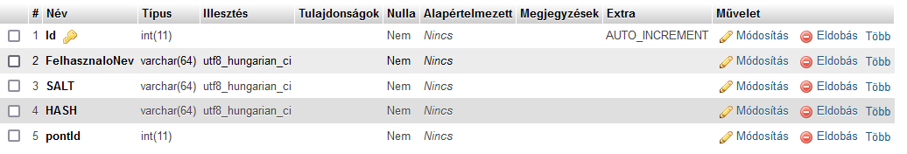

**Pontok tábla:**



**Quiz tábla:**

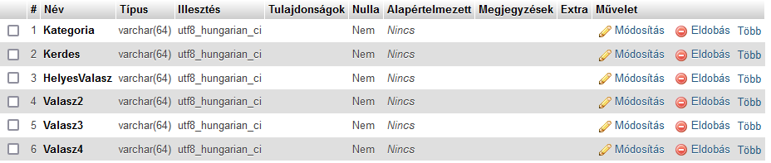

**Wireframe**

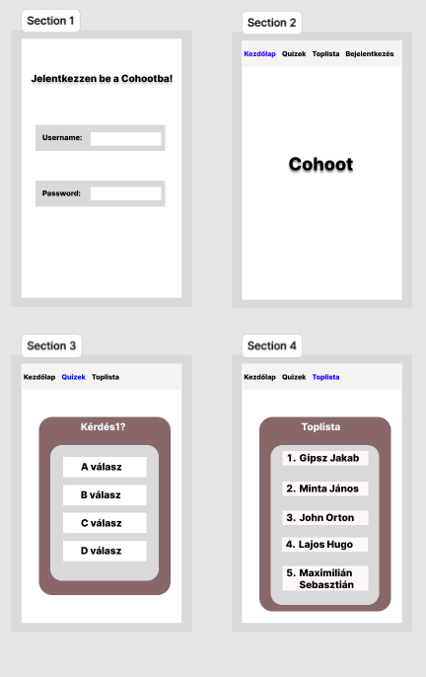

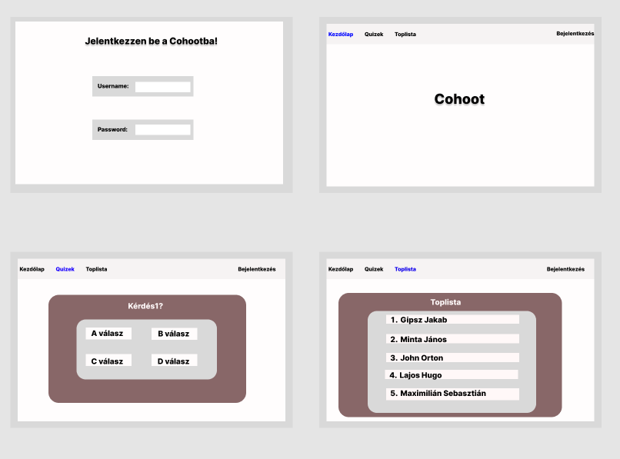

**Trello**

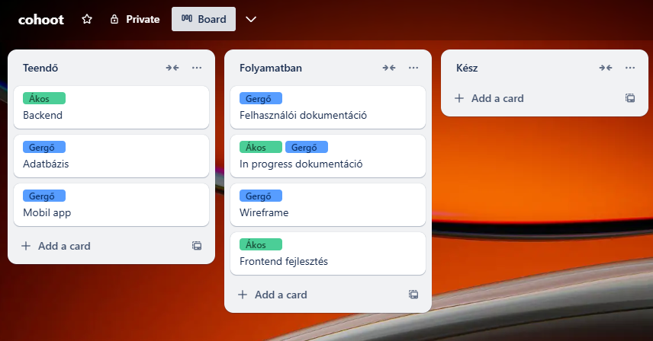

**Csapatmunka**

Frontend rész:

a login oldal volt az első amit elkészítettem, nincs semmi figyelemelterelés csak a felhasználónév és a jelszó.

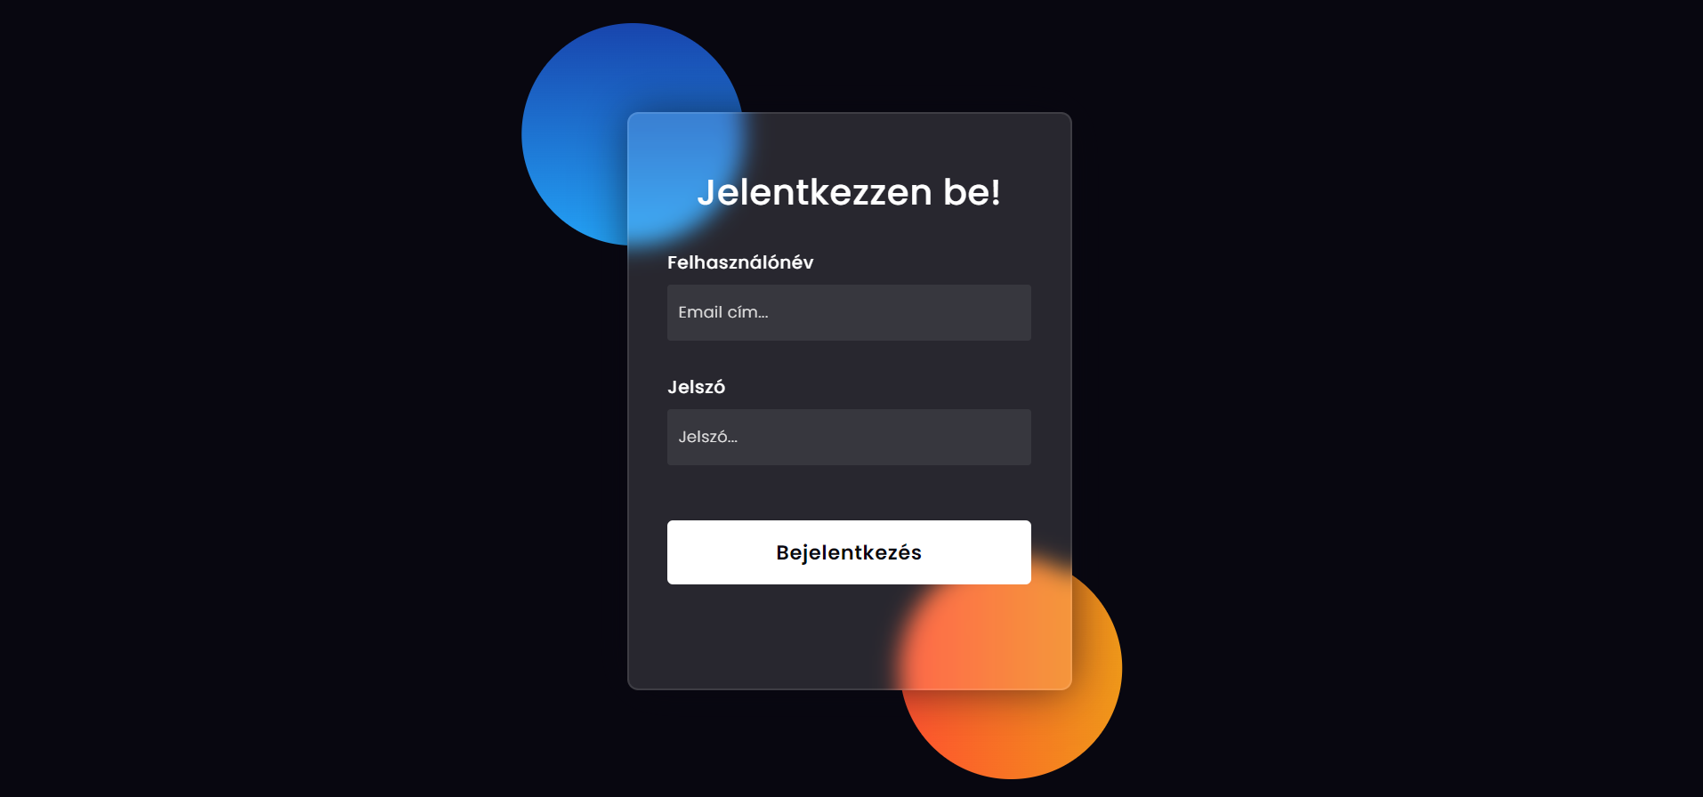

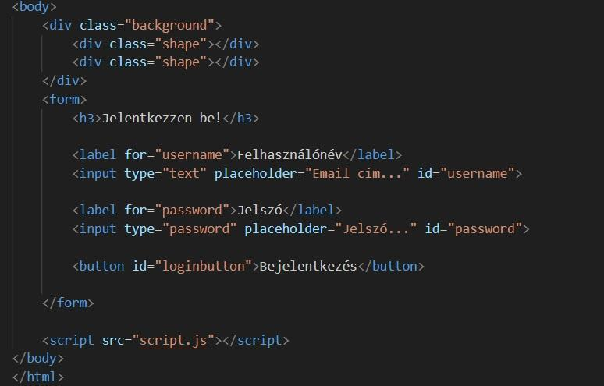

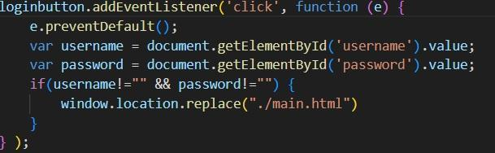

a főoldal csak a projekt nevét tartalmazza egyenlőre, a design minden oldalon egyforma



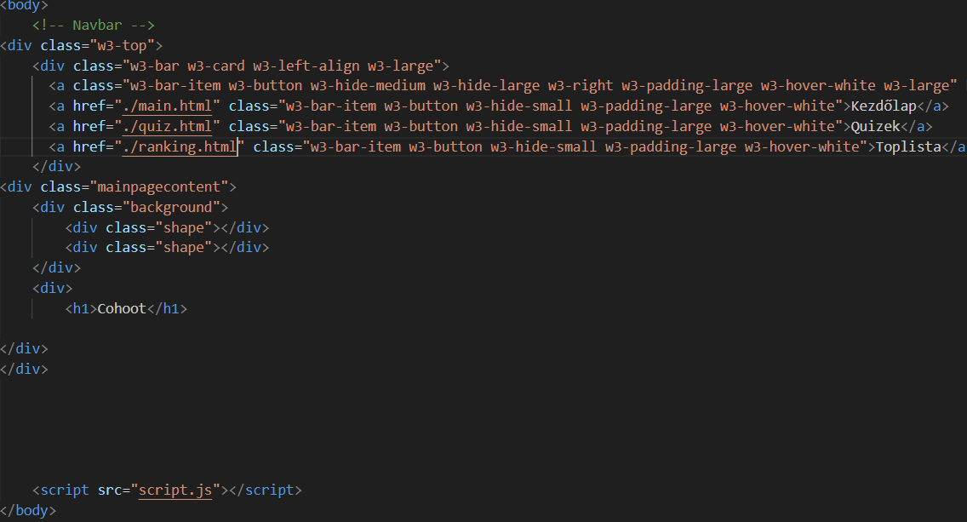

maga a quiz, ez egy példa kérdés, kategóriákra lesznek bontva

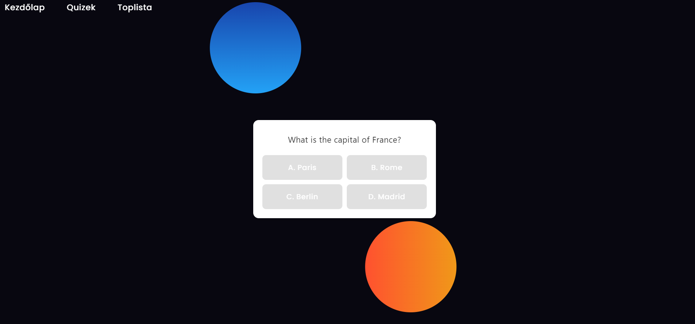

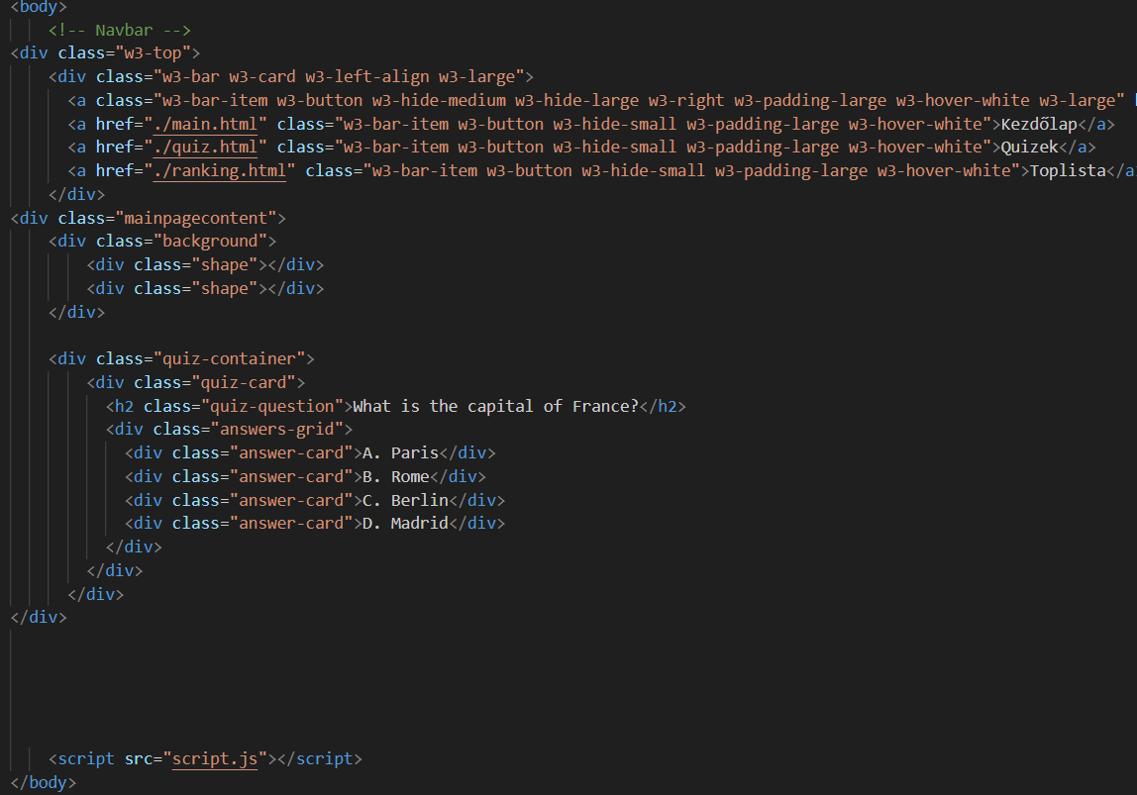

ranglista, itt láthatóak a különböző felhasználók legjobb pontszámai

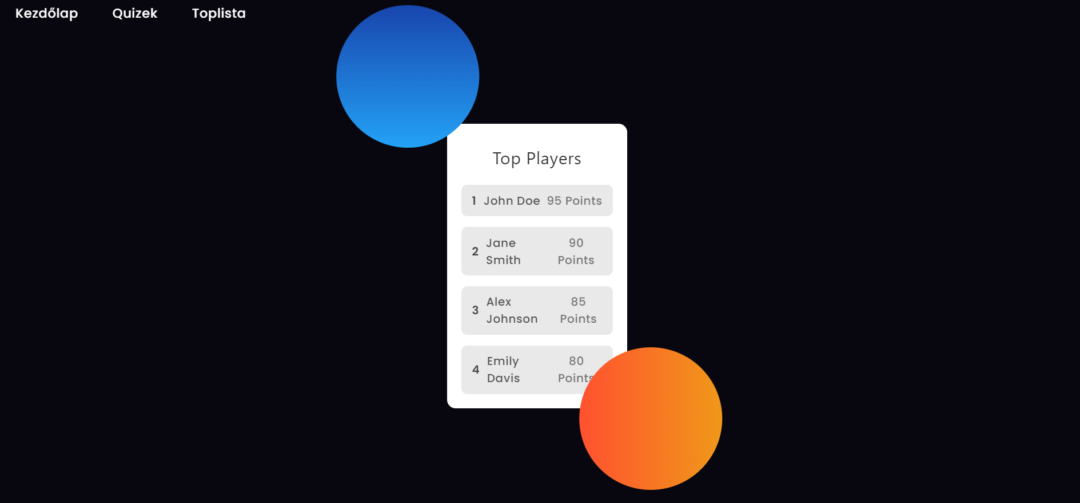

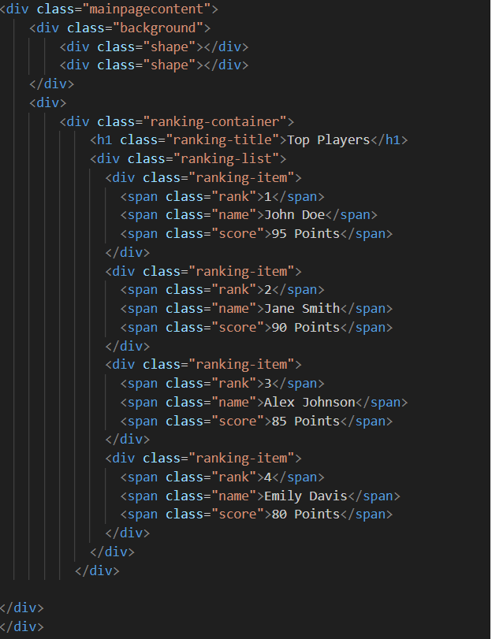

ezek mind csak statikus verziók